Week 3

Groep Red

# Tools

<http://www.Hexed.it> is gebruikt om de data bestanden te bekijken en deze te identificeren als gif files. Verder is deze gebruikt om de files proberen te bewerken met als doel deze beter zichtbaar te maken en op een logische volgorde zonder onderbrekingen te laten afspelen. De volgende bronnen zijn geraadpleegd en bestudeerd en deze zijn geprobeerd in de praktijk te brengen voor zover dit logisch en haalbaar was:

<https://www.w3.org/Graphics/GIF/spec-gif89a.txt>

<http://www.matthewflickinger.com/lab/whatsinagif/bits_and_bytes.asp>

<http://jvdb.org/papers/compsacw2011preprint.pdf>

<https://en.wikipedia.org/wiki/Design_of_the_FAT_file_system>

<https://en.wikipedia.org/wiki/GIF>

De gifs zijn geopend in google drive als voorbeeld weergave omdat deze beter bleek te werken dan bijvoorbeeld de windows photo viewer of windows media player.

In figuur 1 wordt hexed.it weergegeven.

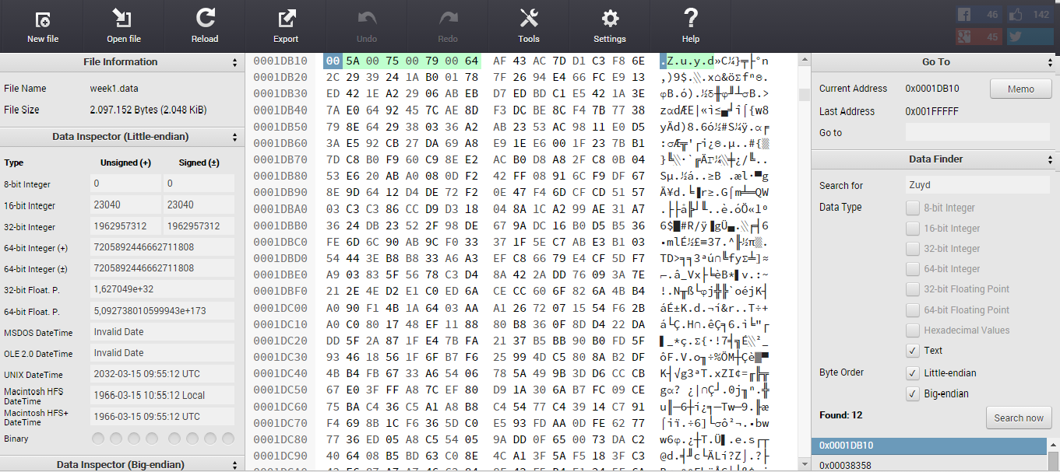

Figuur 1

# Resultaat

## F_z

Er is vastgesteld dat de data files gif files zijn. Dit stond aangegeven in de header van de files als “GIF89”, wat te zien is met de gebruikte hex viewer. Bij de F_Z file zijn de volgende bewerkingen uitgevoerd: Het weghalen van alle punten in de file, het opdelen van alle losstaande clusters aan data en deze opdelen in aparte files, ook omgezet naar gif files.

Na het weghalen van de punten, het omzetten van de F_Z file in een gif en het vinden van de juiste applicatie om de gif af te spelen werd de afbeelding een stukje duidelijker, de gif liep wat langer door dan zonder deze bewerking.

Alle opgedeelde stukken ( 6 stuks ) zijn beginnend bij 1 (omdat de header hier is) en eindigend op 6 op willekeurige volgorde bij elkaar geplakt. Hieruit is de conclusie dat elke samengestelde file die op deze manier bewerkt is wel wou afspelen zolang 1 hier maar bij zat voorafgaand aan de andere stukken die eraan zijn toegevoegd. Verder werd hier de gif niet duidelijker van.

## E_R

Bij E_R zijn dezelfde stappen ondernomen als bij F_Z maar hier leek het geen enkele invloed te hebben op de afspeelbaarheid van de gif.

# Conclusie

Het is te zien dat het een gif is en deze speelt deels af, maar heeft haperingen en loopt maar voor 1-2sec in plaats van 4-5sec zoals in de originele gif(bron internet). De strepen en dergelijke zijn wel omzeild door de punten in de file weg te halen en het met de juiste applicatie af te spelen.